绝密★启用前
临夏回族自治州和政县2023-2024学年八年级上学期期末物理冲刺卷

考试范围：八年级上册（人教版）；考试时间：120分钟
题号 | 一 | 二 | 三 | 四 | 五 | 总分
得分
注意事项：
1、答题前填写好自己的姓名、班级、考号等信息
2、请将答案正确填写在答题卡上

 | 一、 选择题（共10题）
  评卷人 | 得分
1. （2020年秋•南岗区期末）下列说法中正确的是（ ）
A .液体在任何温度下都能蒸发
B .声音传播速度的大小仅与介质的种类无关
C .平均速度的大小不随路程和时间的变化而变化
D .爷爷看书时佩戴的老花镜是凹透镜
2. （2022年春•上城区期末）（2022年春•上城区期末）如图所示的装置可以通过改变反射光线来移动射到光电屏上光斑的位置．下列操作可以实现光电屏液面上的光点由S₁移到S₂的是（ ）
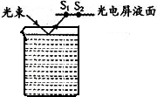
A .向杯中倒入一些与原来杯中相同的液体
B .将烧杯以入射点为圆心逆时针旋转一定角度
C .将烧杯竖直往上移动一定距离
D .将烧杯竖直往下移动一定距离
3. （2020年秋•龙海市期末）关于声现象，下列说法正确的是（ ）
A .“闻其声而知其人”是根据声音的音调来判断的
B .“不敢高声语，恐惊天上人”中的“高”是指声音的音调高
C .“长啸一声，山鸣谷应”是指次声波传播得很远
D .“隔墙有耳”说明固体能传声
4. （2021•福建）如图，《天工开物》中描述了古代劳动人民在田间割稻、脱粒等情景，下列说法错误的是​ ​
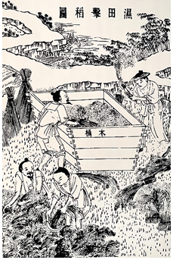
A .把镰刀口磨锋利是为了增大压强
B .木桶底面积较大是为了减小压力
C .用力击稻是为了利用惯性脱粒
D .撑开稻草晾晒是为了加快蒸发
5. （闵行区二模）下列选项中的单色光能合成白光的是（ ）
A .红、黄、蓝
B .红、绿、蓝
C .绿、黄、红
D .黄、绿、蓝
6. （祁阳县二模）下列所估测的数据中较符合实际的是（ ）
A .乒乓球的重力约为20N
B .中学生上学时步行的速度约是1.1m/s
C .教室地面到天花板的高度约为1.5m
D .洗澡水的温度大约为80℃
7. （2022年广东省深圳市中考物理一模试卷）下列是我们日常生活中常见的光现象，对它们的解释正确的是（ ）
A .人离平面镜越远，所成的像越小
以上内容仅为本文档的试下载部分，为可阅读页数的一半内容。如要下载或阅读全文，请访问：https://d.book118.com/445321013222011043

